
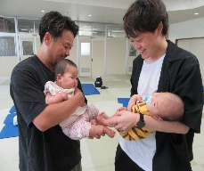



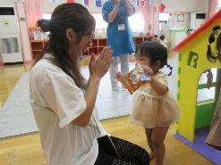

地 域 子 育 て 支 援 拠 点 事 業
壬生町子育て支援センターつ ば め
☆わいわい広場 ☆ひまわりルーム （室内）
ブロックやプラレール、クルマやままごと、絵本など、各部屋や庭を自由に行き来しながら、お子様のペースで遊べます。
ハッピータイム(ふれあい遊び・絵本読み聞かせ)を実施）
☆おひさまパーク (庭)
大きなぞうさん列車、アンパンマン遊具・ブランコ・お家や
砂場遊び・緑の芝生の築山など、おひさまを浴びて元気
いっぱい遊べます。室内とも自由に行き来できます。

☆場 所 壬生町安塚1179-1 ☆時 間 午前9：00～午後４：30
0282-86-0132 （遊びの広場・ファミリーサポートセンター）
0282-25-7773 （一時預かり保育・利用者支援員相談）

☆電 話
令和８年度

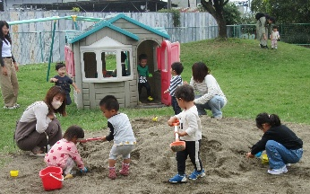
庭の利用時間
・午前9:00～正午
・午後1:00～4:00（２月～５月）
・午後1:00～3:30（６月～１月）
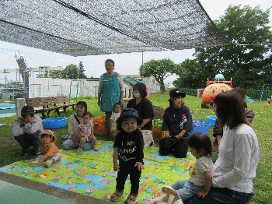
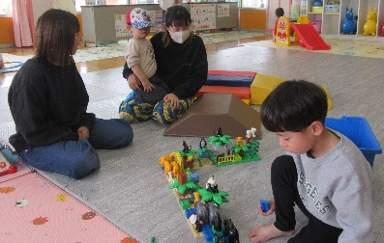
室内利用時間・午前9:30～11:30・午後1:30～4:00
《保護者のやむを得ない事由、リフレッシュ等、一時的な預かり保育をします》
〇 対象児童 壬生町在住で保育園や幼稚園に在籍していない月齢4か月～3歳までの健康な乳幼児
〇 保育時間 月曜日～金曜日 午前9：00～午後5：00
〇 保育料金 1日2,000円 利用時間が4時間以下の時は1,000円
〇 利用回数 お子様1名につき月5回まで ※会員登録後のご利用となります。
◎登録方法【必要書類のお渡し⇒ご家庭にて書類の記入⇒面接⇒登録完了】
※ お気軽に問合せ下さい。 0282－25－7773
一時預かり保育事業



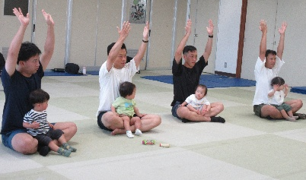
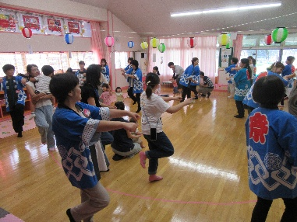


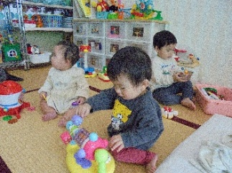
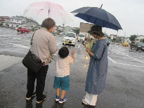
※会員登録された方は
二次元コードから依頼が可能です。
各種講習会・行事
相談日時受付は 下記の
2次元コードからアクセスできます
壬生町の方ならどなたでも申込可
利用者支援
子育て相談室

利用者支援員事業《利用者支援専門員が子育てに関する相談に応じます》
〇 利用日時 月曜日～金曜日 午前9：00～午後４：30
〇 相談方法 ・つばめ相談室にて個別相談 ・電話相談
・子育て支援センターつばめにて遊びの広場にて相談
・子育て支援センターひよこや児童館でもお受けします。
※相談は無料です。 相談内容の秘密は守ります。
～安全と安心の為に～
万が一の事故に備え、会員は補償保険に加入。保険料はセンターが負担します

壬生町ファミリーサポートセンター事業
《子育ての手助けを必要とする保護者のお手伝いをします》
〇 壬生町在住又は在勤で0歳～小学校6年生までのお子様を養育している方
こんなサポートができます
保育施設や習い事への送迎・短時間の預かり等
軽易でかつ短期的、補助的な援助が基本です。
まずは、会員登録から お気軽にご相談ください！ 0282－86－0132
◎登録方法【電話にて来所日を予約⇒来所⇒ファミサポ内容確認⇒必要書類の記入
⇒登録完了⇒会員証発行】

